Pressrelease

**RISENTAS KIKÄRTSPASTA HAR FÅTT UTMÄRKELSEN MåBra Val 2015!**

**Risentas kikärtspasta fick MåBra:s utmärkelse för Årets bästa hälsoval, 2015. Samtliga vinnare omnämns i MåBra nr1 2016.**   
  
Juryn uttrycker i sin motivering att produkten, som är mer proteinrik, än vanlig pasta blir matigare och mer mättande. Pastan är naturligt glutenfri och har en god, mustig och lite nötaktig smak, något som tilltalade juryn. Risentas kikärtspastaprodukter kombinerar fina egenskaper från kikärtor och pasta, tilltalar hälsointresserade konsumenter som är nyfikna på bra vardagsprodukter.   
  
- Risentas kunnande om baljväxter och specialmjöl, ihop med en duktig pastaleverantörs kunskap om pasta, resulterade i tre helt unika kikärtspastaprodukter. Torra ärtor, bönor och linser har Risenta länge haft i sitt sortiment, men när produkterna nu gjorts om till pasta kan alla äta kikärtor på ett nytt innovativt sätt. De nya produkterna kombinerar klimatsmart mat med fint innehåll och enkel användning. Produkterna passar många och vi glada att kunna erbjuda en god vardagsprodukt med naturligt innehåll, som alla kan äta. Den fina utnämningen är vi både stolta och glada över, och vi hoppas att den leder till att fler provar vår goda, hälsosamma pasta, säger Lisa Tagesson, Kategori- och Marknadschef på Risenta.

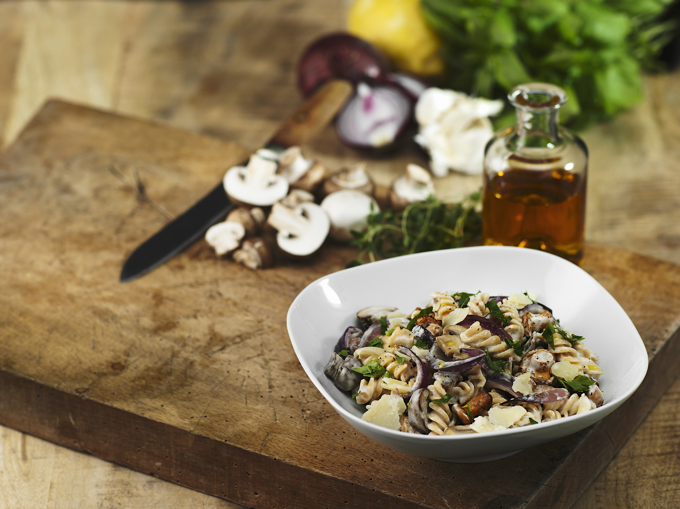

Risentas Kikärtspasta lanserades i dagligvaruhandeln i vecka 33, 2015 och kostar cirka 30 kronor för 1 paket, 300 gram (4 portioner).

**Om Risenta**

Risenta är ett svenskt företag som idag är marknadsledande producent av hälsosamma baslivsmedel i Sverige. Företaget erbjuder ett heltäckande sortiment av basvaror som frön och kärnor, müsli och granola, specialmjöl, flingor och gryn, ris, bönor och linser, mellanmålsprodukter samt bönpasta, torkad frukt och nötter. Risenta grundades 1940 och sedan 2005 finns huvudkontor och lager i Sollentuna, Stockholm. Idag ingår Risenta i det finländska familjeägda företaget Paulig Group. [www.risenta.se](http://www.risenta.se).

**Om Paulig Group**

Paulig Group är ett internationellt familjeägt företag i livsmedelsbranschen. Koncernen har fyra divisioner: Kaffe, Världens Mat & Kryddor, Snack Food och Naturally Healthy Food. Till Paulig-koncernens starka varumärken hör bland annat Paulig, Santa Maria och Risenta. Koncernen har närmare 2 000 anställda i femton olika länder. År 2014 var omsättningen 867 miljoner euro. [www.pauliggroup.com](http://www.pauliggroup.com)

För ytterligare information, vänligen kontakta:

Lisa Tagesson, e-post: [lisa.tagesson@risenta.se](mailto:lisa.tagesson@risenta.se) tel: 08-586 275 12